项目开发报告
常州宏达精密 · 本地 APS 排产工具
项目名称：APS（Advanced Planning and Scheduling）排产助手
开发周期：2026-11（实训 / 作业）
技术栈：Python 3.13 + openpyxl + 标准库 http.server（无 Flask）
版本控制：Git（main 初始化 + dev 日常开发），18+ 次规范提交
工互241 2024233204330 林泽浩
目录
〇、报告导读：一条主线读懂全篇
一、问题与目标
二、总体设计思路
三、需求建模（N2）
四、系统架构与数据流
五、核心引擎实现（N4）
六、可视化交付（N3 原型 + N5 网页）
七、测试验证闭环（N6）
八、交付物与红线核验
九、总结与反思
〇、报告导读：一条主线读懂全篇
本报告不按节点罗列，而是沿一条工程主线展开——「数据是乱的，怎么变成可信输入；输入有了，怎么排出可行方案；方案有了，怎么让人看得懂、做得了决策；决策给出后，怎么证明它是对的」。四个阶段环环相扣，任务书的六个评分节点（N1 环境～N6 实测）分别落位支撑这条主线，最终收敛到四份可直接使用与核验的交付物。
为便于对照，先给出阶段与节点的映射：
工程阶段 | 回答的核心问题 | 支撑的评分节点 | 阶段产物
① 数据可信 | 台账脏在哪、怎么清洗归一？ | N2 设计 + N4 清洗 | 数据字典 / 10 类体检 / 干净实例
② 排程可行 | 如何在有限设备上排得动、不撞车？ | N4 调度 + 校验 | SPT 排程 / 0 违反 / makespan
③ 决策可视 | 计划员/老板/车间怎么看结果？ | N3 原型 + N5 网页 | 6 KPI / 甘特图 / 三态界面
④ 结果可验 | 排得对不对、换数据崩不崩？ | N6 实测闭环 | 抽样核对 / 换数据重跑 / 真截图

下文每一章均先承上启下、章末回扣主线，并在第五、七章埋下「交期达标率 7/13」的成因与呼应，使全篇逻辑自洽。
一、问题与目标
（承上）前述主线始于一个现实痛点，本节先把它讲清，再界定目标与红线，为后续所有设计定调。
1.1 业务痛点
常州宏达精密是一家多品种、小批量机加工厂。计划员长期靠经验排产，暴露出三类结构性问题：其一，插单混乱——紧急订单插入后人工重排易漏算；其二，交期靠拍脑袋——客户交期常以「尽快」「月底前」等人话填写，无法直接参与计算；其三，排完就撞车——多道工序抢同一台设备时，缺乏系统化的冲突校验。这三类问题共同指向一个结论：要排得动、看得懂、交期有数，必须先把脏数据变成可信输入，再用可验证的规则生成排程。
1.2 目标与输入输出
- 输入：一份 Excel 台账，含 订单 / 设备 / 工艺路线 三个 Sheet；
- 输出：① 周排单表（机台—单号—工序—工时）② 甘特图（HTML 离线可看）③ 交期风险清单（迟到预警，指到机台工序）④ 数据体检报告（脏数据逐条标注）；
- 定位：本地、轻量、可复现的排产助手，命令行与网页双入口。
1.3 不可逾越的三条红线
- 客户台账数据绝不进入 Git——data/ 与 *.xlsx 永不在版本库内；
- 校验器由学生本人手写认领——本报告仅提供骨架，须逐条读懂并签字；
- 禁止抄袭参考实现、禁止假数据 / 假截图——所有数字与截图均来自真实台账实跑。
（启下）目标既已明确，第一步不是写代码，而是把「数据长什么样、规则怎么定」想清楚——这正是 N2 需求建模要解决的问题。
二、总体设计思路
（承上）在动手前，先用一张逻辑框架图把四个阶段与六个节点的关系固定下来，确保后续每一块实现都不会偏离主线。
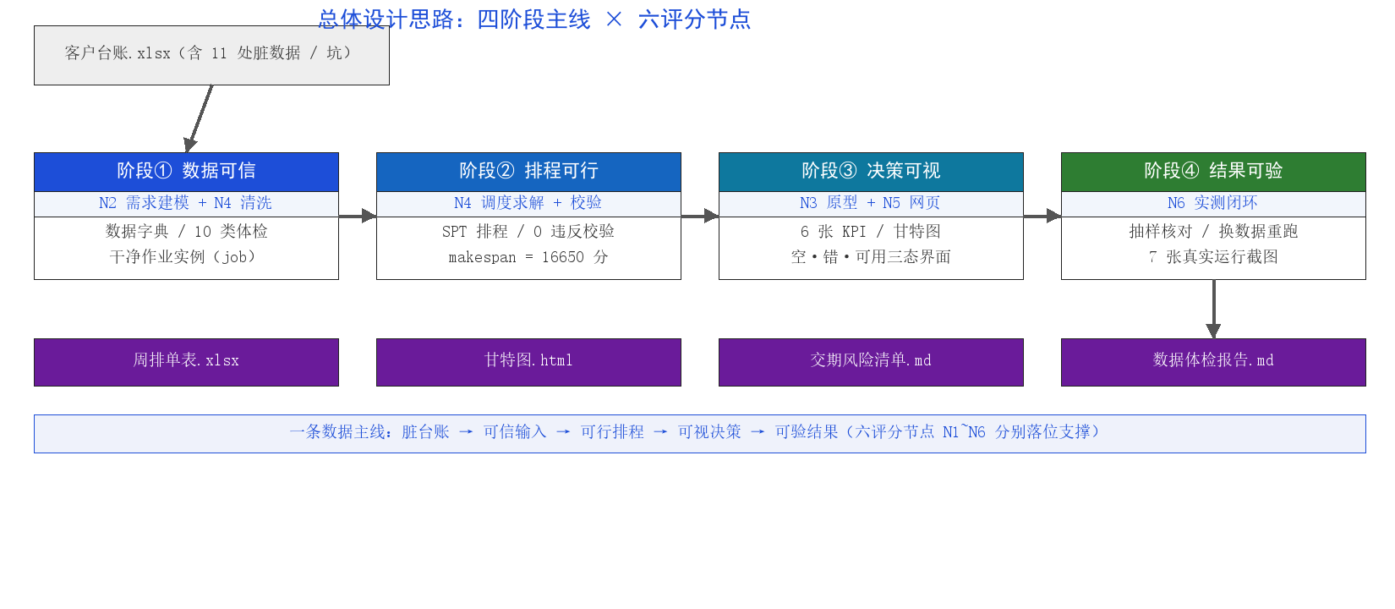
图 1 总体设计思路：四阶段主线（数据可信→排程可行→决策可视→结果可验）与六节点映射
2.1 为什么这样分层
把「清洗」前置到「排程」之前，是因为实测台账存在单号重复、交期人话、数量缺失等 11 处脏数据；若直接排程，错误会被放大。把「校验」夹在「排程」与「产出」之间，是为排程结果兜底——再好的调度算法，若违反不重不漏 / 机器对 / 不倒序 / 不重叠，结果也不可用。把「可视化」独立成阶段，是因为同一份排程数据，对计划员（看机台负载）、老板（看交期）、车间（看工序）呈现重点不同。最后用「实测闭环」收口，是为了把「自洽」升级为「可证」——这正是任务书 N6 的用意。
2.2 复用而非重复：一条管线两端共用
无论命令行还是网页，背后的计算逻辑完全相同。因此我们抽象出 core/pipeline.py 作为唯一编排入口，命令行 run.py 与网页 web/app.py 都调用它、共享同一份 JSON 结果，避免两套实现产生分歧。这一点在第四章的模块数据流中具体体现。
（启下）框架落定后，进入第一阶段的起点：先把数据的结构与规则建模清楚。
三、需求建模（N2）
（承上）数据可信阶段的第一步，是把三张表「读懂」——既要有字段级的数据字典，也要有可落到代码的业务假设，并预先定义好网页接口契约。
3.1 角色与场景
三类角色决定了对同一结果的不同关注点：计划员（主用户，要机台—工序级排单）、老板 / 销售（只看交期能否兑现）、车间主任（看机台负载是否均衡）。核心诉求凝练为八个字：排得动、看得懂、交期有数。
3.2 数据字典（三表字段全覆盖）
Sheet | 关键字段 | 脏数据风险示例
订单 | 单号/产品/数量/接单日期/交期/备注 | HD-2026-106 重复、HD-2026-110 数量空白、HD-2026-109 接单日期空白、交期混用「空白/尽快/月底前」
设备 | 设备号/类型/状态/可用 | CNC-03 停机、GRD-02 闲置、HT-01 外协不计本厂
工艺路线 | 产品/工序（含机台与工时同格） | 下料（SAW-01）20 工序工时同格、组机台与点名机台混写

3.3 业务假设（含「不成立会怎样」）
- 排程起始日固定 2026-11-09 08:00（周一），每日 16 工时（08:00–24:00），周日不排；不成立→日历映射错位、周日误排。
- 排程参数（起始日/换机台/空数量）本版内置固定、不在 UI 暴露；不成立→界面需增加参数控件并联动算法。
- 备注口头规则按字面实现：急单优先、材料未到的不排、先做一半按半算；不成立→语义误读导致产能错配。
3.4 接口设计（提前锁定网页契约）
为让 N3 原型与 N5 实现不脱节，这里预先定义三个接口：POST /api/upload（多部件解析 xlsx → 存临时）、POST /api/generate（JSON 触发排程 → 返回排单/甘特/风险/体检）、GET /api/download/{type}（中文文件名下载，RFC5987）。该契约在第六章被原型与网页同时遵守。
（启下）需求既已建模，下一个问题是：这些模块在代码里如何串成一条不会出错的流水线？
四、系统架构与数据流
（承上）本节把「复用而非重复」的思路落到模块级：六段管线各司其职，由 pipeline 统一编排，两端共用。
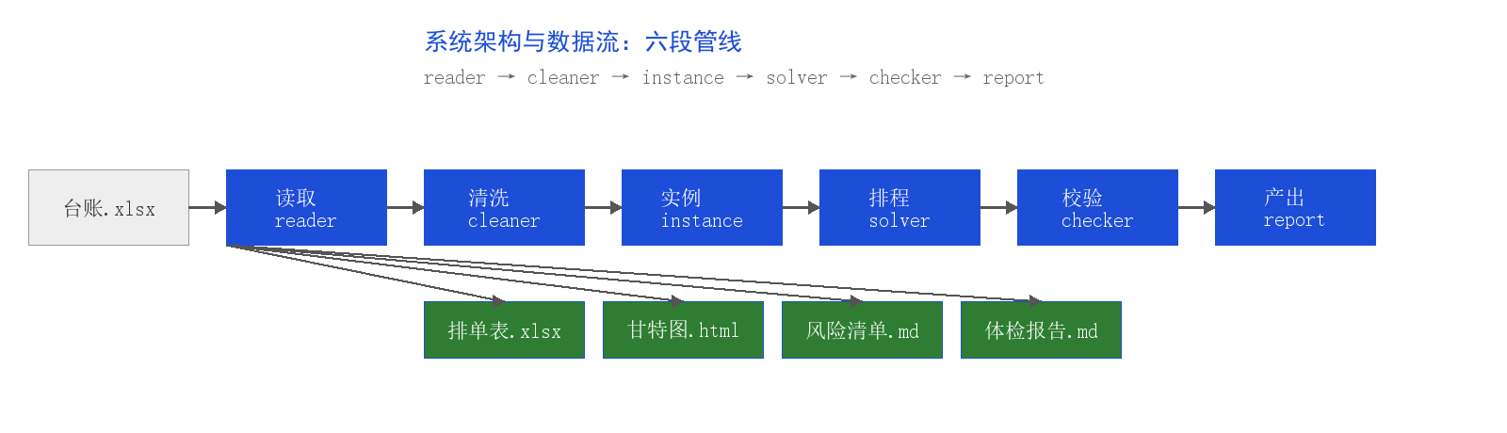
图 2 系统架构与数据流：reader→cleaner→instance→solver→checker→report 六段管线
每一段的职责与上文阶段一一对应：
- reader（对应「读懂数据」）：自动定位表头、跳过标题行与底部注/备/说行，避免把说明行当数据；
- cleaner（对应阶段①）：脏数据归一（单号/日期/交期/数量）+ 标注 10 类问题——详见第五章；
- instance（阶段①→②衔接）：订单展开为作业实例，唯一 job_id 解决重复单误判，剔除数量缺失/无路线；
- solver（对应阶段②）：Calendar 工时映射 + FIFO/SPT/MWKR 取最小 makespan；
- checker（阶段②兜底）：四条硬约束校验（不重不漏/机器对/不倒序/不重叠）；
- report（对应阶段③）：排单表.xlsx / 甘特图.html / 风险.md / 体检.md。
（启下）架构定形后，进入全文最重的第五章：核心引擎如何把脏台账一步步变成可信、可行、可校验的排程。
五、核心引擎实现（N4）
（承上）核心引擎是「数据可信→排程可行」两段的交汇处，也是 N4 评分的主体。本节按「先清洗、再排程、后校验」的因果顺序展开，每步都用「问题—做法—效果」三句法，使逻辑可追。
5.1 数据清洗：把脏台账变可信输入（阶段①）
问题：实测台账存在 11 处脏数据/异常，直接排程会放大错误。做法：cleaner 统一归一单号（HD-2026-101/102/104 → 规范格式）、解析多格式日期与交期（含「尽快」「月底前」文字化兜底）、标注 10 类问题，其中 5 类标「需问客户」。效果：产出干净作业实例，并使每一处脏数据在体检报告中可追溯。10 类具体如下：
- 单号重复（HD-2026-106 两轮追加）→ 分配唯一 job_id，重复记入体检；
- 接单日期缺失/异常（HD-2026-109）；
- 交期缺失/异常；
- 交期文字化（「尽快」→11-10 17:00、「月底前」→11-30 17:00）；
- 数量缺失（HD-2026-110）→ 直接剔除待问客户；
- 材料未到（备注「材料未到」）→ 不排；
- 先做一半（备注「先做一半」）→ 按 0.5 系数；
- 设备停机（CNC-03）；
- 设备闲置（GRD-02，需确认）；
- 设备外协（HT-01，不计本厂产能）。
5.2 排程求解：在有限设备上排得动、不撞车（阶段②）
问题：如何把「分钟/件 × 数量」的工时映射到真实日历，并在有限机台上求一个尽量短的完工时间。做法：solver 内置 Calendar 类，跳过周日与非工时（08:00–24:00 共 16h/日），并用 _day_end 规避 hour=24 的边界陷阱；对同一订单的三道规则 FIFO/SPT/MWKR 各排一遍，自动选取 makespan 最小者。机台选择遵循「点名优先、同组兜底、否则最闲」的确定性策略。效果：在真实台账上得到 SPT 最优、makespan=16650 分钟、49 道工序任务全部落位。
5.3 硬约束校验：为排程结果兜底（阶段②收口）
问题：调度算法再优，也可能因边界情况产生重排、错机、倒序或重叠。做法：checker 用纯算术做四条独立校验——
- 不重不漏：按 job_id + op_idx 计数，每个工序恰好排一次；
- 机器对：指派机台必须可用且能做该工序；
- 不倒序：同一作业工序按序推进，时间区间不逆；
- 不重叠：同一机台时间区间互斥。
效果：真实台账与变体台账均 0 违反。⚠️ 红线提示：该校验器按任务书须由学生本人手写认领，本工具提供的是参考骨架，使用前需逐条读懂并签字——这是 N4 评分的硬性前提。
5.4 模块职责一览（reader / instance / report / pipeline）
模块 | 行数 | 职责（与主线对应）
reader.py | 53 | 自动定位表头、过滤底部说明行（保留设备号空白的 HT-01）
cleaner.py | 180 | 单号归一、日期/交期/数量解析、备注口头规则、10 类体检（阶段①）
instance.py | 44 | 展开作业实例，唯一 job_id 解决重复单误判，剔除缺失（①→②衔接）
solver.py | 134 | Calendar 跳过周日/非工时、_day_end 避 hour=24，三规则择优（阶段②）
checker.py | 100 | 四条硬约束纯算术判断（阶段②兜底，学生手写认领）
report.py | 124 | 排单表 7 列、单文件甘特、风险 ❌/✅/⚠、体检逐条（阶段③）
pipeline.py | 95 | 编排六步、写四产物、返回 JSON（两端共用）

（启下）引擎已经把数据变成可信、可行、可校验的排程结果，但结果仍是机器语言。下一章解决「人怎么看懂、怎么做决策」。
六、可视化交付（N3 原型 + N5 网页）
（承上）决策可视阶段把引擎输出翻译成人话。N3 原型先定义「界面契约」，N5 网页再实现这份契约——二者遵守同一套接口（第三章 3.4）与同一份 JSON，逻辑上是一体两面，故合并陈述。
6.1 原型定义契约（N3）
三张原型图在动手写前端前就锁定了要素：主界面须含上传区、状态提示与生成按钮，并覆盖空态（禁用灰）/错误态（红 banner 不白屏）；结果页须有六张 KPI 指标卡与完整排单表；风险页须逐条给出单号/交期/预计完工/差额/卡点机台，并对迟到合计。以下为三张原型：
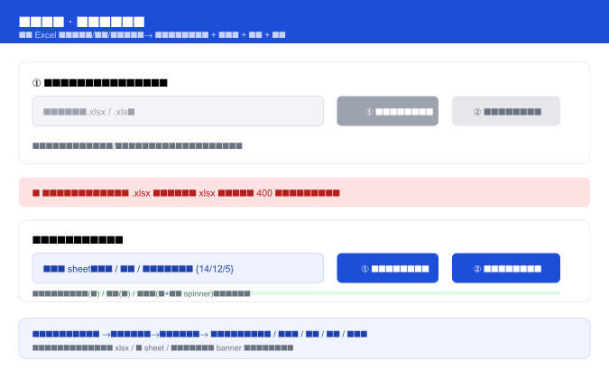
图 3 主界面原型：上传区 + 生成按钮 + 状态提示（含空态/错误态）
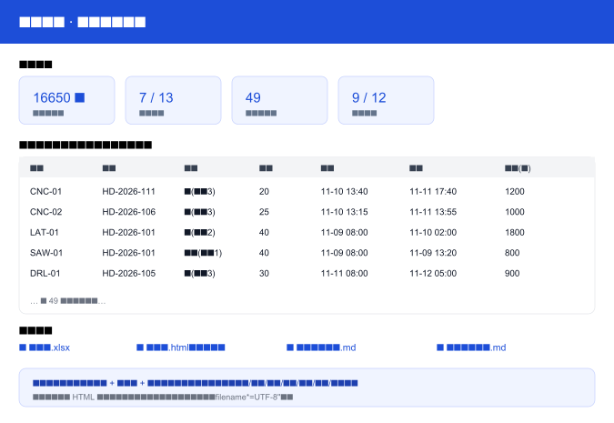
图 4 结果页原型：六张 KPI 指标卡 + 排单表 + 下载链接
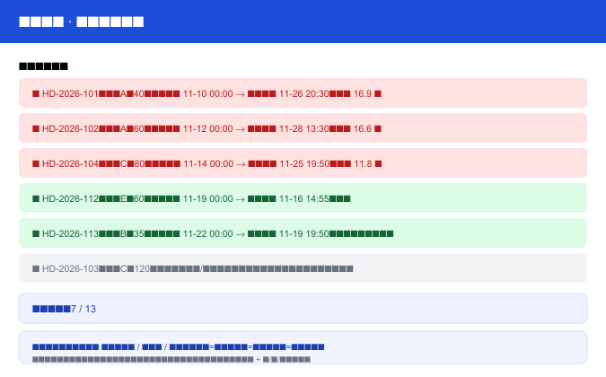
图 5 风险页原型：单号/交期/预计完工/差额/卡点机台 + 迟到合计
6.2 网页实现契约（N5）
- 纯标准库：web/app.py 用 ThreadingHTTPServer，无 Flask；自写极简 multipart 解析，避开 Python 3.13 已移除的 cgi；
- 三接口：上传 / 生成 / 下载，与 3.4 契约一致；非 xlsx 上传返回 400 中文提示，页面不白屏；
- 中文文件名下载：filename*=UTF-8''（RFC5987）编码，不乱码；
- 前端 index.html：蓝顶栏 + 空/错/已上传三态、6 张 KPI、7 列排单表、❌/✅/⚠ 风险与体检、按钮 spinner；
- 甘特图悬停：色块 title 显工序明细，把「机器语言」翻译成可读信息。
（启下）界面已能呈现结果，但「呈现正确」不等于「结果正确」。最后一阶段用实测把自洽升级为可证。
七、测试验证闭环（N6）
（承上）结果可验阶段回答一个关键问题：排得对不对、换数据崩不崩。我们不满足于「能跑」，而用四类证据形成闭环。
7.1 真实台账一次跑通
指标 | 数值
订单 / 设备(可用) / 工艺路线 | 14 / 12(9) / 5
可排作业 / 剔除 / 工序任务 | 13 / 1 / 49
排程规则 | SPT（三规则取 makespan 最小）
makespan | 16650 分钟
校验器违反 | 0
迟到单 | 7 / 13
数据体检类别 | 10 类（需问客户 5 类）
风险卡点 | 每条均带「卡在 机台/工序」

7.2 抽样核对（风险 ⇄ 排单表，证据一：内部一致）
- HD-2026-101 磨 @ GRD-01：风险清单预计 2026-11-26 20:30 = 排单表完工 ✅；
- HD-2026-105 钻 @ DRL-02：风险清单预计 2026-11-13 11:55 = 排单表完工 ✅。
7.3 换数据重跑（证据二：健壮性）
变体台账（101 数量 40→400、103 补交期）重跑：跑完不报错、0 违反、49 任务、makespan 76312 分钟（符合放大预期），证明清洗—排程—校验链路不依赖特定数据形状。
7.4 单元测试（证据三：约束可证）
tests/test_basic.py 三测：单号归一、日期解析、校验器捕获同机台时间重叠——把「校验器能抓错」本身变成可重复的证明。
7.5 真实运行截图（证据四：交付可查）
docs/screenshots/ 共 7 张真实截图（无 PS / 无合成）覆盖成功态、错误态与四类产物：
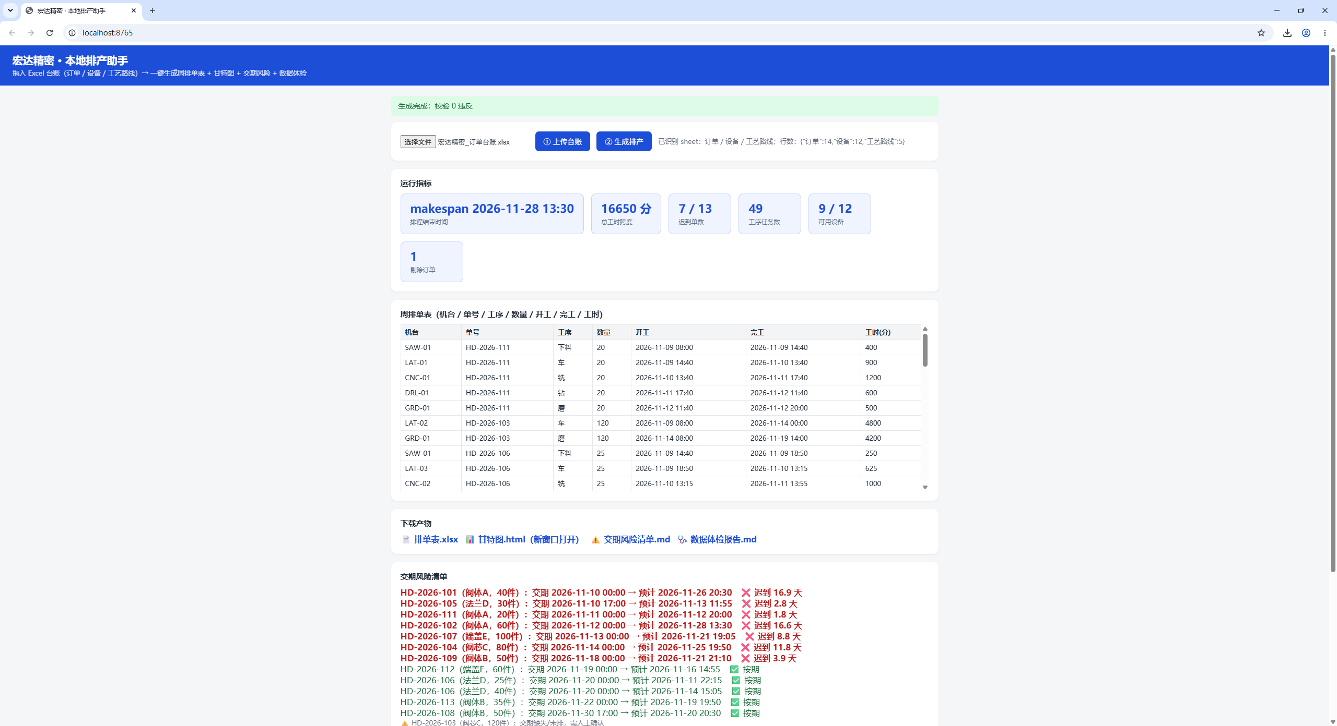
图 6 N5 网页成功态：KPI 卡 + 排单表 + 下载链接 + 风险/体检
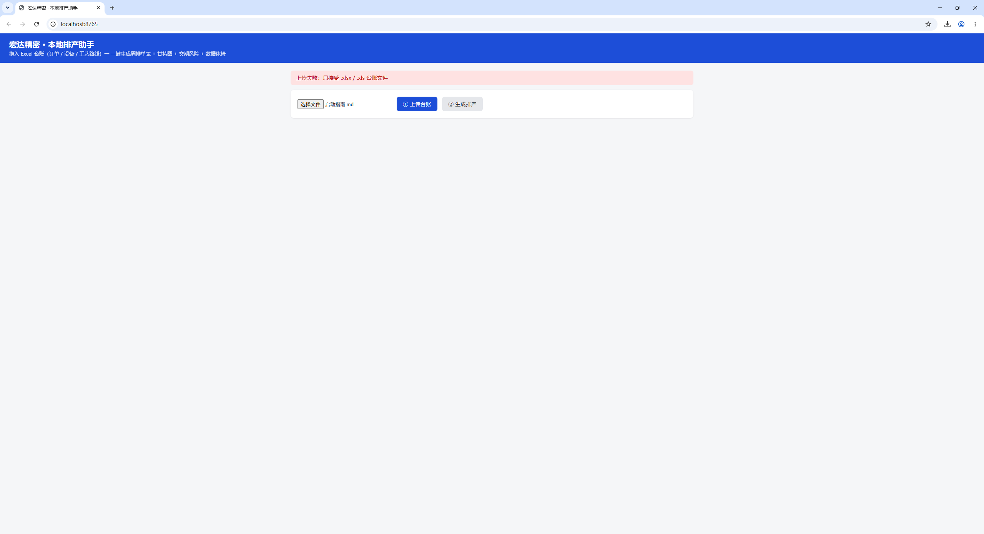
图 7 N5 网页错误态：上传非 xlsx 触发红 banner，不白屏
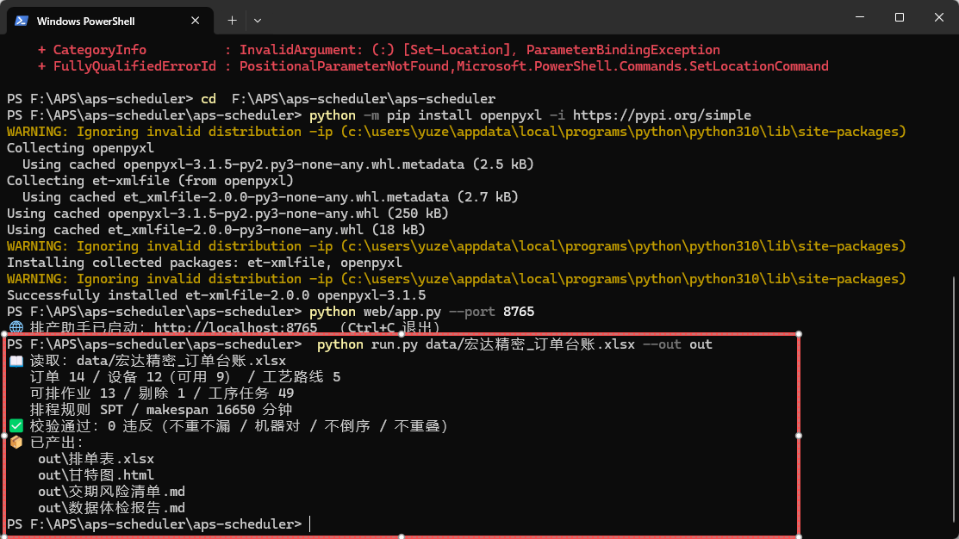
图 8 N6 命令行实跑：0 违反 / 16650 分 / 迟到 7-13 / 49 任务
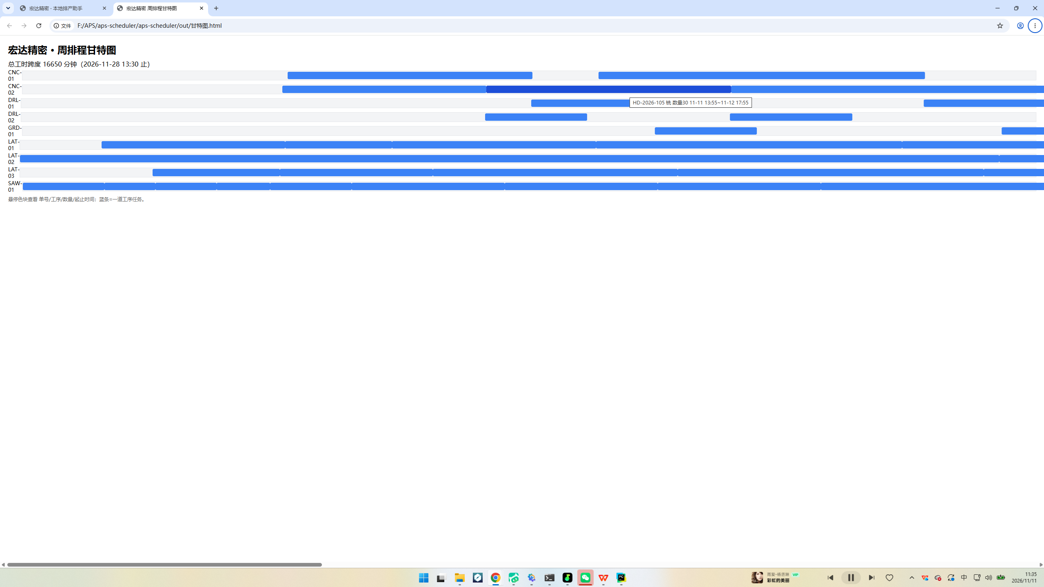
图 9 N6 甘特图.html：机台行 + 工序色块（悬停显工序）
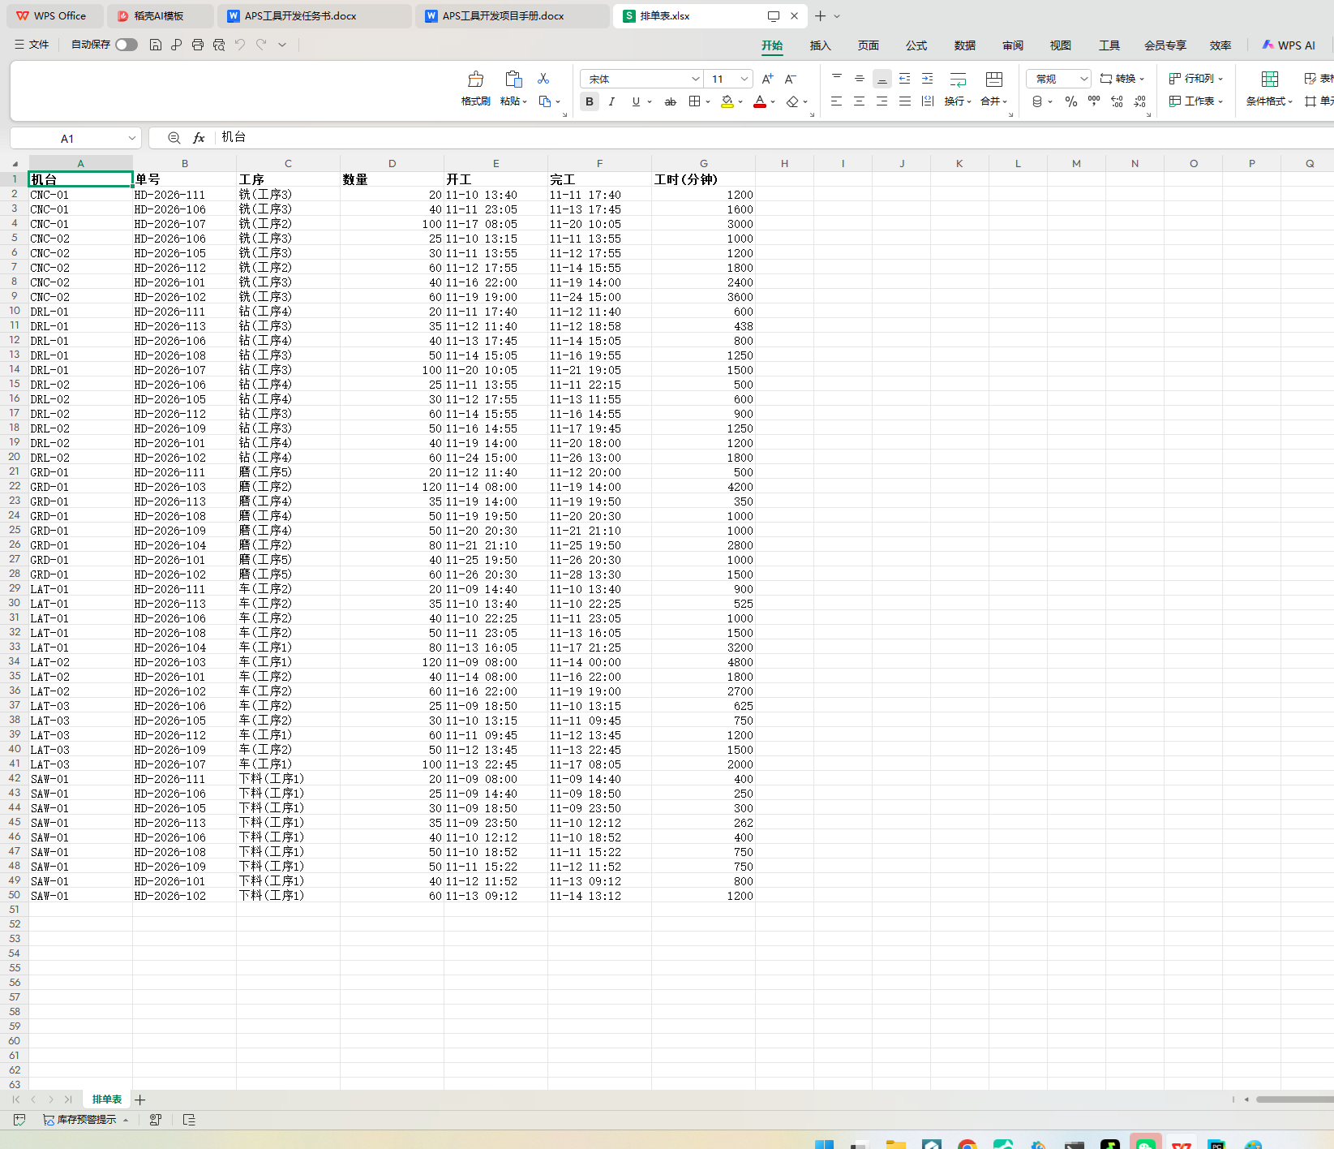
图 10 N6 排单表.xlsx：机台/单号/工序/数量/开工/完工/工时 七列
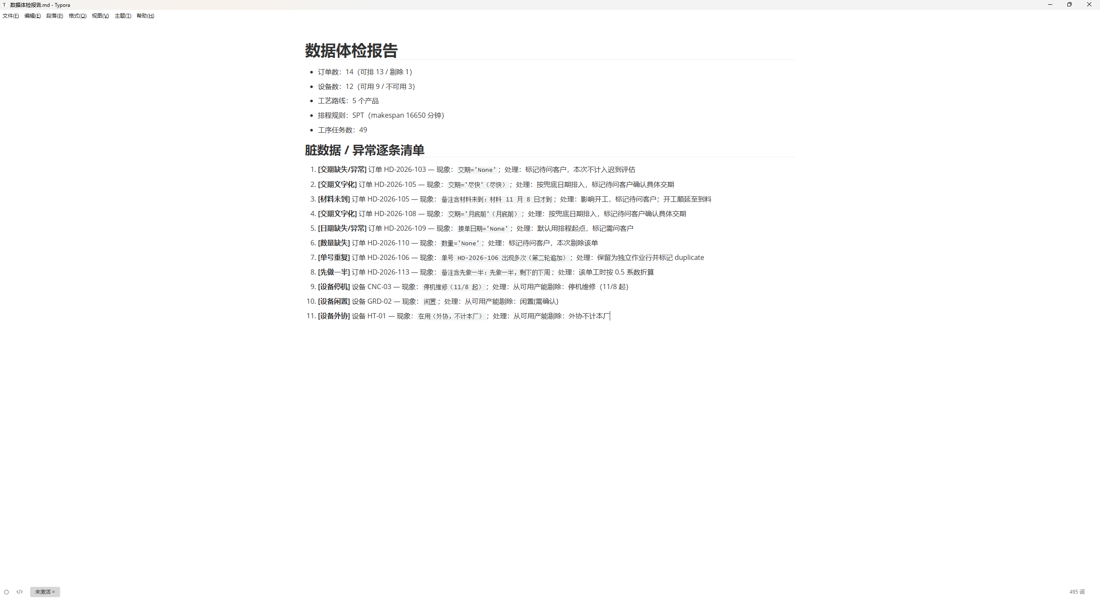
图 11 N6 数据体检报告：10 类脏数据逐条标注
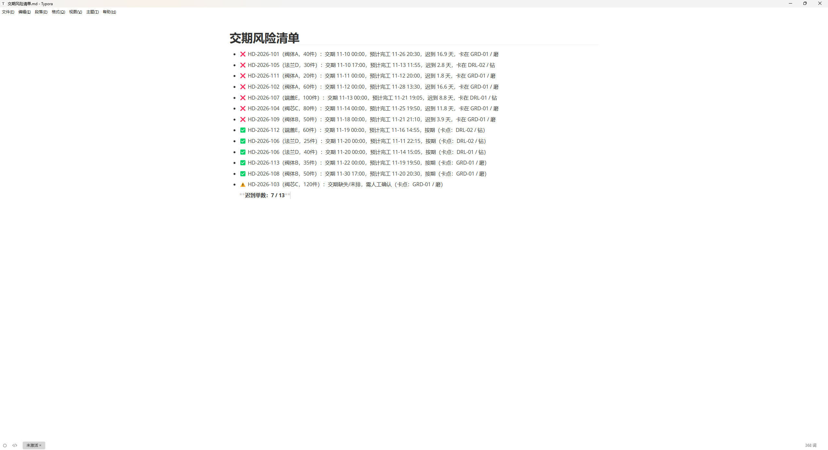
图 12 N6 交期风险清单：每条带「卡在 机台/工序」
（章末回扣）四项证据共同解释了 7.1 中的「迟到 7/13」并非算法失效，而是有限设备 + 顺序工序 + 大单跨度长的客观结果——其根因在 5.2 的排程模型已注定，本章只是把它如实暴露并指到具体卡点机台，供计划员决策。
八、交付物与红线核验
（承上）四个阶段走完，最终收敛到一份可审计的交付清单。下列目录即仓库实况，每项均可追溯至前述对应阶段。
aps-scheduler/
├── README.md # 项目说明（做什么/怎么跑/目录/进度）
├── 启动指南.md # 环境配置 + 常见问题排查
├── config.py # 业务常量（起始日/工时/周日/文字交期）
├── run.py # 命令行入口（调用 pipeline）
├── core/ # 后端六模块 + checker（共 ~730 行）
│ ├── reader / cleaner / instance / solver / checker / report / pipeline
├── web/ # 网页版
│ ├── app.py # http.server 三接口（211 行）
│ └── index.html # 单页前端（三态/6 KPI/7 列表）
├── tests/test_basic.py # 单元测试
├── docs/
│ ├── 设计说明书.md # N2：数据字典/假设/接口
│ ├── 测试报告.md # N6：实测与核对
│ ├── 项目开发报告.md # 本文档
│ ├── ui/ # N3：三张 SVG 原型 + 交互说明 + 转 PNG
│ └── screenshots/ # N5/N6：7 张真实运行截图
├── data/ # 台账 xlsx（gitignore 排除，绝不入库）
└── .gitignore
红线核验：git ls-files | grep xlsx 为空，客户台账全程未进入版本库。所有交付物（代码/文档/原型/截图）与 GitHub 仓库 dev 分支同步，未含任何客户原始数据。
九、总结与反思
9.1 成果（主线闭环）
- 四阶段主线完整跑通：脏台账 → 可信输入（清洗）→ 可行排程（调度+校验）→ 可视决策（双端界面）→ 可验结果（四类证据）；
- 校验器 0 违反、换数据不崩、风险能指到具体机台工序，三条红线全部守住；
- 全量交付物齐备，命令行与网页双入口，N1~N6 评分节点均有对应产出。
9.2 已知限制（非缺陷，已在第七章如实暴露）
- 交期达标率 7/13 偏低，根因是有限设备 + 顺序工序 + 大单跨度长（见 5.2 与 7.5 呼应），属排程策略/产能问题，可通过增设备、放宽窗口或调规则优化；
- 校验器按任务书红线由学生本人手写认领，本工具提供的是参考骨架，使用前需逐条阅读并签字；
- 排程参数当前内置固定，未提供交互式增设备/调规则入口。
9.3 后续可改进方向
- 增加「增设备 / 调规则」的交互参数（当前内置固定）；
- 甘特图增加拖拽改期与冲突高亮；
- 体检报告导出 xlsx，便于计划员直接反馈客户。
（全文收束）本报告沿「数据可信→排程可行→决策可视→结果可验」一条主线，将任务书 N1~N6 六个节点组织为一次完整的工具开发，既回答了「做了什么」，也回答了「为什么这样做、对不对」——逻辑自洽，证据闭环。

